Налаштування автомаштабування
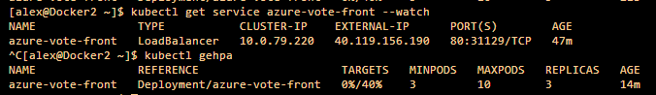

Wordpress on EXTERNAI_IP
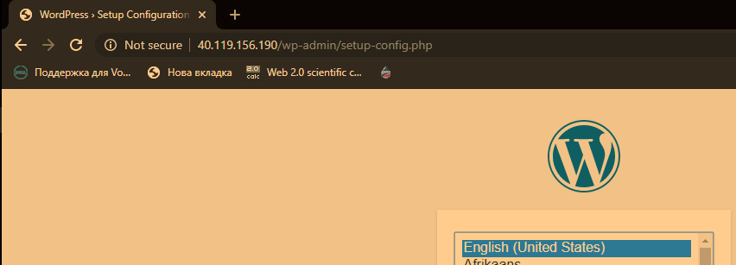

Моніторинг для контейнерів
